DOM BOM 的宽高

1.

inner innerWidth innerHEight window

client clientWidth clientHEight 元素

offset offsetWidth offsetHEight 元素

scroll scrollWidth scrollHEight 元素

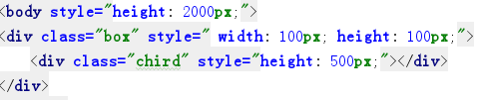

**inner** ：innerWidth/innerHeight

目前**window才有inner**，可视区宽高，类似client，低版本浏览器没有。

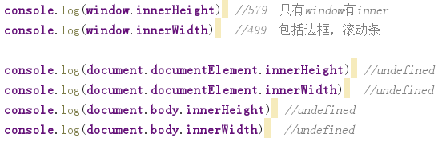

window只有inner，没有client、offset、scroll

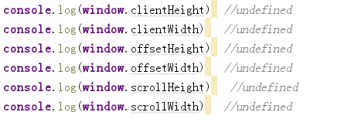

**client：**clientWidth/clientHeight

**可视区**宽高，不包括边框和滚动条，元素的inner，client = width/height + padding。



**offset：**offsetWidth/offsetHeight

占位宽高，offset = width/height + padding + border

clipboard.png

**scroll：**scrollWidth/scrollHeight

滚动内容宽高

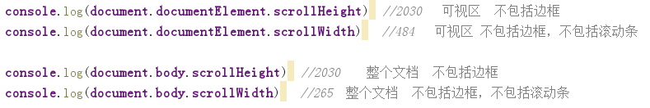

2.

3.

4.

5.